**3.2.6 ER-Diagram**

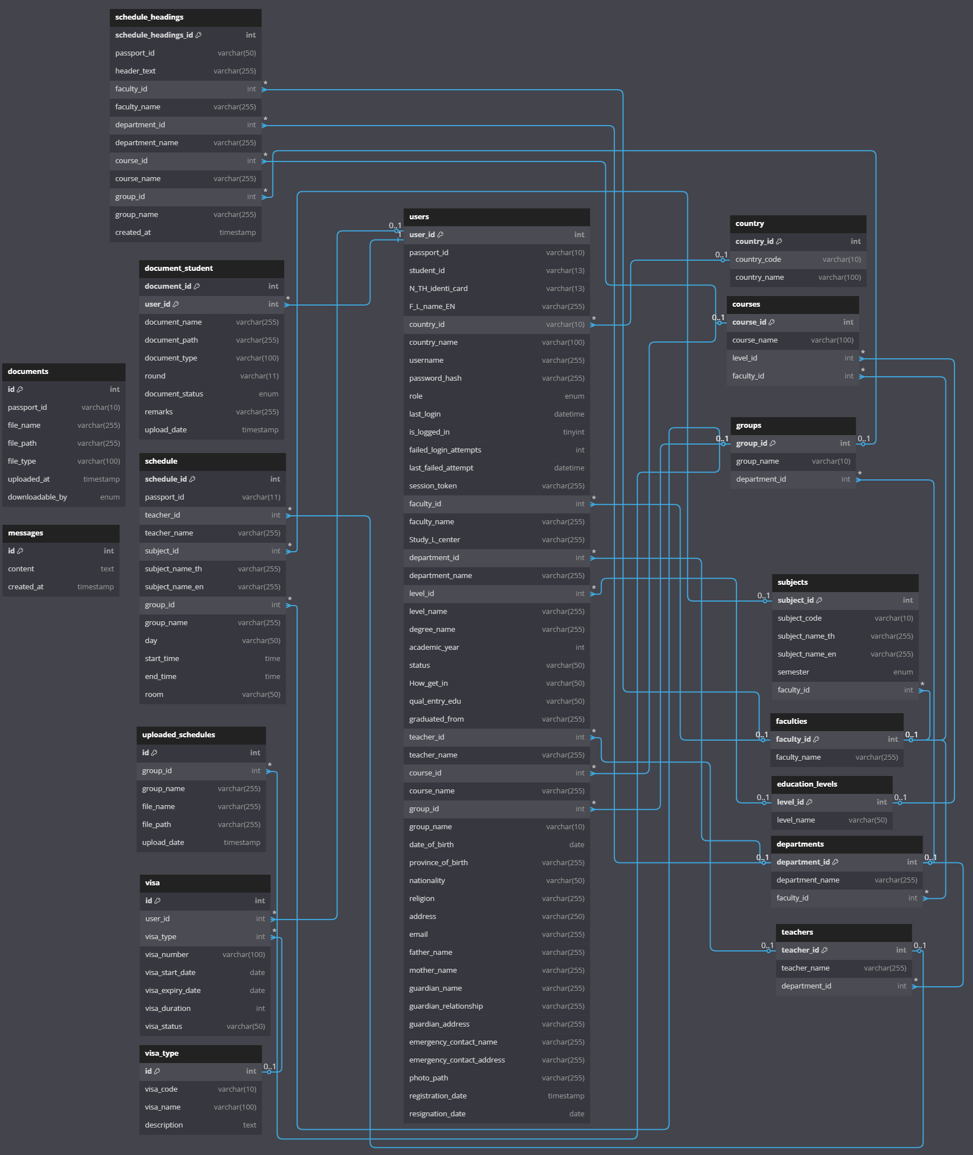

**ภาพที่ 3.5** ER-Diagram